Конспект детского соревновательного досуга

**«****LEGO - состязания»** для детей 6 -7 лет

Разработала: руководитель объединения «Самоделкин» Мавлютова Г.К.

**Цель состязания**: создание условий для развития конструкторских способностей у детей старшего дошкольного возраста через использование конструктора LEGO.

**Задачи состязания**:

– выявлять талантливых, одарённых детей, имеющих конструктивное видение;

– формировать устойчивый интерес к конструктивной деятельности;

– развивать образное техническое мышление и умение выразить свой замысел;

–развивать умение детей анализировать и синтезировать, ориентироваться в схемах, моделях;

– способствовать развитию творческого потенциал детей;

– воспитывать самостоятельность, аккуратность, терпение, желание доводить начатое дело до конца;

– формировать дружеские взаимоотношения в детском коллективе, умение радоваться успехам сверстников.

**Оборудование:**

- набор деталей LEGO для каждого ребёнка, содержащий в себе одинаковый детали одинакового количества;

- песочные часы – 1 шт. на 3 мин. для регламентирования времени при выполнении заданий;

- LEGO – схемы и картиночки с зашифрованными словами;

- призовые фишки;

- музыкальная колонка.

**Порядок проведения:**

- состязания индивидуальные, каждый ребёнок самостоятельно зарабатывает себе баллы (фишки);

- ведущий состязания – руководитель объединения, помощник один из детей, он раздаёт фишки, если дети справились уложились по времени и правильно выполнили задание;

- после каждого здания дети разбирают модели, собранные из деталей лего, и готовятся к выполнению следующего задания;

- в конце состязания дети подсчитывают фишки, выявляется победители;

- победителей поздравляют все дети громкими аплодисментами и медалями объединения «Самоделкин»;

- все дети получают памятную открытку;

- фоторепортаж о проведении LEGO - состязания размещается на сайте ДОУ и на информационном стенде.

**Ход мероприятия:**

Ведущий:

*«Лего» – умная игра,*

*Завлекательна, хитра.*

*Интересно здесь играть,*

*Строить, составлять, искать!*

*Приглашаю всех друзей*

*«Лего» собирать скорей.*

*Там и взрослым интересно:*

*В «Лего» поиграть полезно!*

Здравствуйте ребята, сегодня мы собрались для проведения Лего – состязаний. Вас ожидают интересные задания, где вы сможете проявить свои умения в лего – конструировании. У каждого из вас одинаковое количество деталей лего, из которых вы будете собирать модели. На выполнение каждого задания у вас будет 3 минуты, когда они пройдут нам подскажут песочные часы. Тем, кто выполнит задание правильно и уложится во времени получает призовую фишку. По окончании состязаний мы подсчитываем фишки и дружно и радостно поздравляем победителей.

Итак, мы начинаем!

**1 задание:** **«Зашифрованное LEGO»**

*Конструирование по условиям*

По трём картинкам дети разгадывают зашифрованное слово и собирают из предложенных деталей модель, отображающую это слово. Всего предлагаются 3 зашифрованных слова

**МОРОЖЕНОЕ**

|  |  |  |
| --- | --- | --- |
|  |  |  |

**СОБАКА**

|  |  |  |
| --- | --- | --- |
|  |  |  |

**ЁЛКА**

|  |  |  |
| --- | --- | --- |
|  |  |  |

**2 задание:** **«LEGO - схемы»**

*Конструирование по схеме*

Дети получают индивидуальную схему, анализируют её и собирают модель, изображённую на схеме.

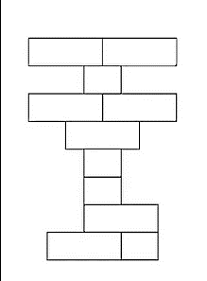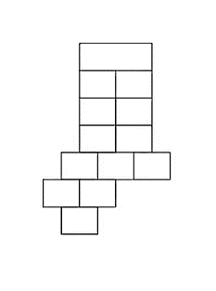

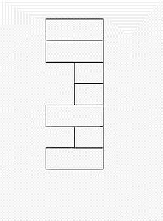

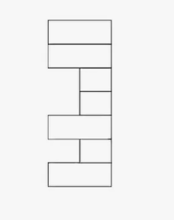

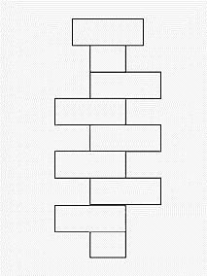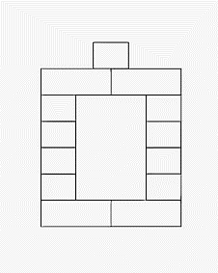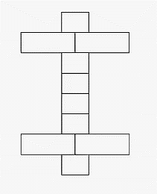

Ведущий: ребята приглашаю вас на зарядку вместе с Самоделкиным

**Физкультминутка**

**Самоделкин не грустит,**

**На зарядку он спешит**

**Может он шагать ногами – 1,2,3,4,5,**

**Может он махать руками - 1,2,3,4,5,**

**Может головой кивать - 1,2,3,4,5,**

**Может глазками моргать - 1,2,3,4,5,**

**Подышать спокойно может**

**И состязания продолжит**

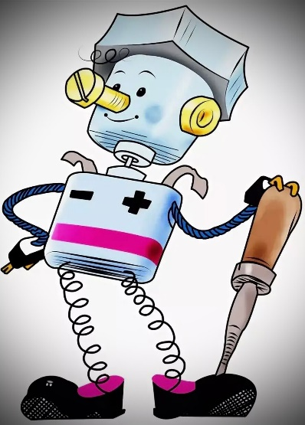

**3 задание: «LEGO – задачки»**

*Конструирование по заданной теме*

Дети решают элементарные арифметические задачки и собирают из предложенных лего – деталей цифры без опоры на схему или образец.

Ведущий:

Это хитрые задачки,

Ты реши их поскорей

И цифру собери скорей.

|  |  |  |
| --- | --- | --- |
| С неба звездочка упала, В гости к детям забежала. Две кричат во след за ней: «Не за будь своих друзей!» Сколько ярких звезд пропало, С неба звездного упало? | Четыре спелых груши На веточке качалось Две груши снял Павлуша, А сколько груш осталось? | Четыре гусёнка и двое утят В озере плавают, громко кричат. А ну, посчитай поскорей - Сколько всего в воде малышей? |

**4 задание: «LEGO - фантазии»**

*Конструирование по собственному замыслу*

Из имеющегося количества деталей дети собирают любую модель, которую они задумают и представляют её ребятам. Из моделей дети собирают выставку. Так как это последний конкурс.

Ведущий: наше «LEGO - состязание» закончилось. Дорогие ребята, вы показали очень хорошие знания и умения. Вы настоящие конструкторы: умные, умелые, самостоятельные и очень творческие. Теперь давайте посчитаем фишки и наградим победителей памятной медалью и громкими аплодисментами.



Ведущий:

И вы все ребята, получаете памятные открытки участников «LEGO - состязаний»

***Участник ««LEGO - состязаний»***

**Детский сад № 25**

**Самый умный и умелый!**



